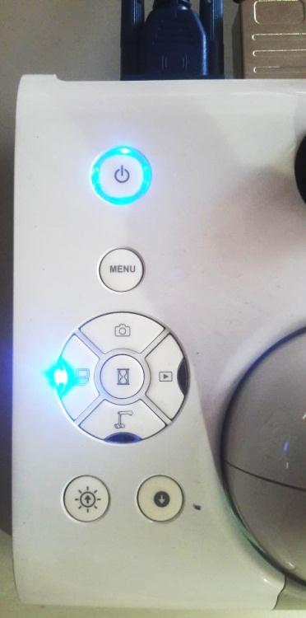
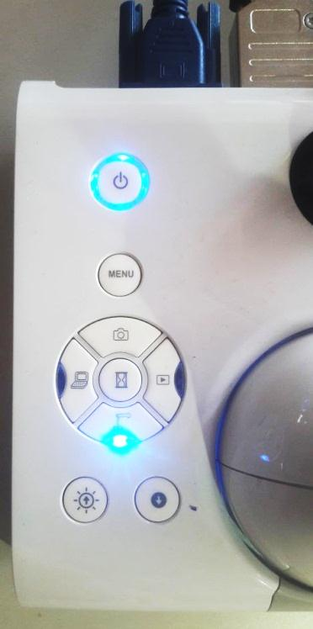
Erste Schritte: Beamer, Monitor, Elmo, PC anschalten
B
A

Was | Wie
Dokumentenkamera | - Beamer auf HDMI ( Knopf „D“)  - Elmo auf „Elmo-Symbol“ ( Knopf „A“)  Alternativ (geht ebenso):  - Beamer auf VGA ( Knopf „C“) , Elmo auf Elmo („A“)
PC-Bild | - Beamer auf HDMI ( Knopf „D“)  - Elmo auf „PC-Symbol“ ( Knopf „B“)
Externes Gerät /  Notebook | - Beamer auf VGA (Knopf „C“)  - Elmo auf „PC-Symbol“ ( Knopf „B“)

Fehler | 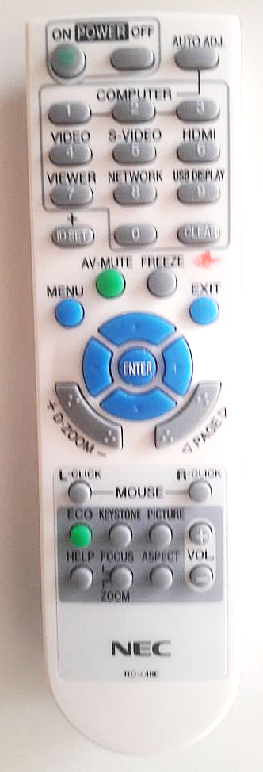  Behebung  C  D
Dokumentenkamera geht,  PC-Bild geht nicht auf Beamer oder PC | - Beamer auf HDMI ( Knopf „D“), Elmo auf PC („B“)  - Evtl. PC neu starten, auf Anmeldebildschirm warten  - auf PC Tastatur drücken und auf Beamer oder Monitor „Doppelt“ wählen: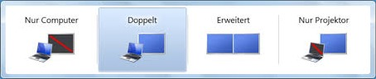
Dokumentenkamera geht nicht | 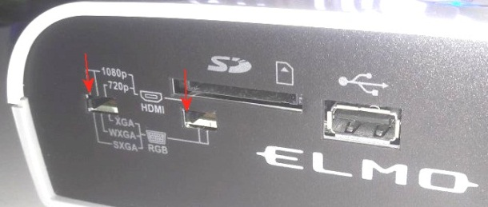  Elmo Einstellungen am Geräterand prüfen (beide Schalter nach  ganz links stellen)
Nichts geht | Elmo Power, Kabelverbindungen prüfen (siehe Rückseite)  Quelle: http://wiki.fwg-freiburg.de
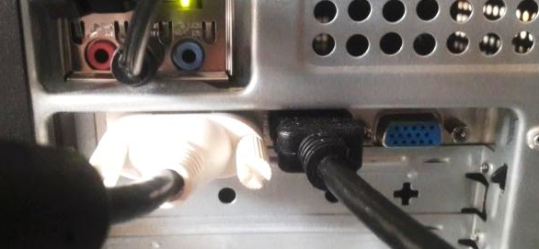
Monitor
PC
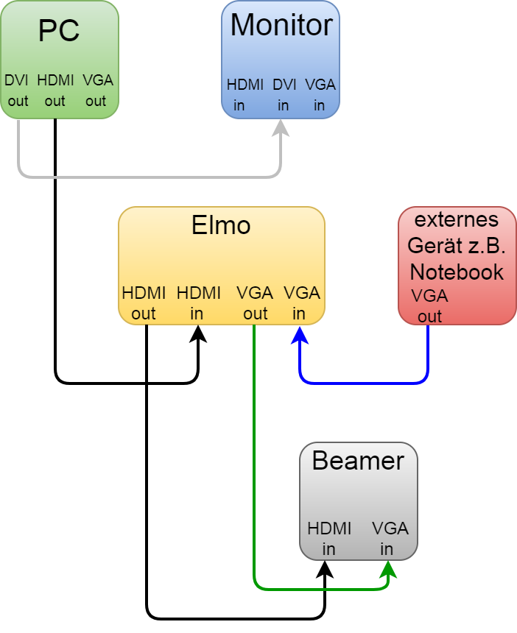
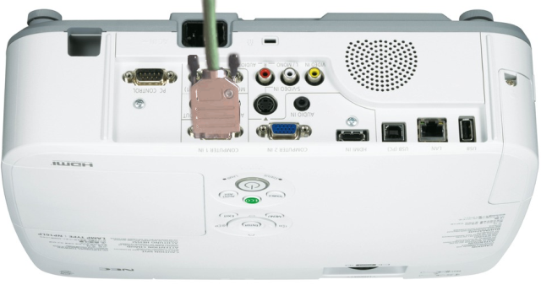
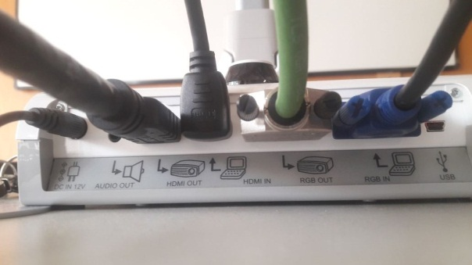
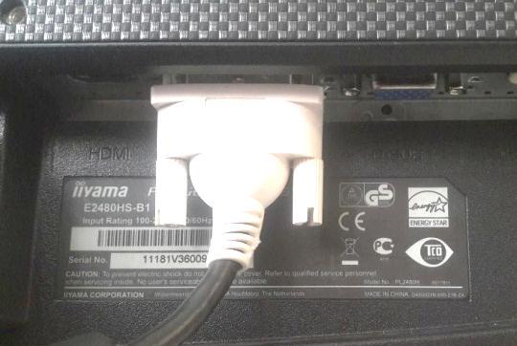
Verkabelung Raum 135
Beamer
Notebook
Elmo

